**Отчет о проведении конкурса рисунков среди учащихся 1-4-х классов**

**в рамках декады языков.**

Каждый человек должен уметь грамотно писать, четко и ясно излагать свои мысли, правильно понимать то, что говорят другие.

В предверии празднования 22 сентября — Дня языков народов Казахстана среди учащихся 1-4-х классов проведен конкурс рисунков «Язык-душа народа».

Цель мероприятия — сохранение целостности многонационального народа Казахстана, воспитание  детей в духе уважения  культуры и традиций не только своего народа, но и всех, кто населяет большие просторы страны.

Ребята  начальной школы подготовили яркие, красочные  рисунки. В результате была оформлена выставка в фойе школы. По итогам которой были подведены следующие итоги:

1 место – Туматов Рамин 1 «Б» класс;

2 место- разделили четверо учащихся Трайбер Дарья 2 «Б» класс, Трайбер Данил 2 «Б» класс, Эрбес Александр 2 «Б» класс, Тыщенко Денис 3 «Б» класс;

3 место – Эрбес Эвелина 3 «Б» класс, Наумова Илона 2 «Б» класс, Кадылбек Самира 1 «Б» класс.

Все учащиеся награждены дипломами, грамотами и сладкими призами.

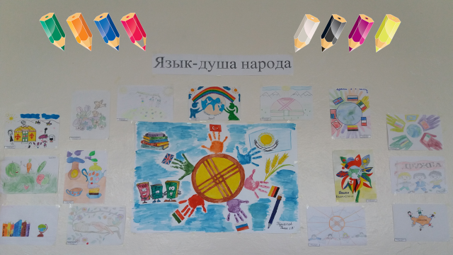

**Руководитель МО учителей начальных классов: Белоус Л.А.**